第5单元过关检测卷
一、填空。(每题3分，共30分)
1．一个三角形有( )条边，( )个角，( )个顶点。
2．三角形按角分类有( )三角形、( )三角形和( )三角形。
3．在许多建筑中，经常可以见到三角形，是因为三角形具有( )。
4．一个三角形的两条边的长分别是8 cm和13 cm，第三条边最长是( )cm，最短是( )cm。(填整厘米数)
5．一个三角形的两个内角分别是42°和65°，第三个内角是( )°，它是一个( )三角形。
6．如右图，四边形ABCD的内角和是( )°，它里面有( )个三角形。
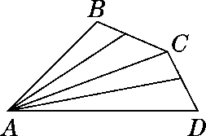
7．一个等腰三角形，一个底角的度数是顶角的2倍，这个三角形顶角的度数是( )°，底角的度数是( )°。
8．一个等腰三角形两条边的长度分别是3 cm、6 cm，这个等腰三角形的周长是( ) cm。
9．一个直角三角形，其中一个锐角是另一个锐角的2倍，这两个锐角分别是( )°和( )°。
10．右图是一个等腰三角形和一个等边三角形组成的一个大三角形，其中∠1＝( )°。
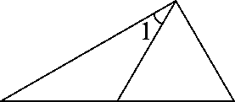
二、判断。(对的画“√”，错的画“×”)(每题1分，共5分)
1．每个三角形都至少有两个锐角。 ( )
2．直角三角形和钝角三角形都只有一条高。 ( )
3．钝角三角形两个锐角的和一定小于90°。 ( )
4．一个等腰三角形，其中两条边的长分别是20 cm和10 cm，这个等腰三角形的周长可能是40 cm，也可能是50 cm。 ( )
5．等腰直角三角形的一个底角肯定是45°。 ( )
三、选择。(将正确答案的序号填在括号里)(每题2分，共10分)
1．下面( )组中的三根小棒不能拼成一个三角形。
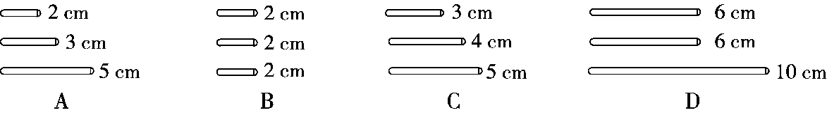
2．一个三角形的两边长分别为3 cm和7 cm，则此三角形的第三边的长可能是( )。
A．3 cm B．4 cm C．7 cm D．10 cm
3．下面各组角中，( )组中的三个角可以是一个三角形的三个内角。
A．60°、70°、90° B．50°、50°、50°
C．80°、95°、5° D．40°、80°、70°
4．有长为1 cm、2 cm、3 cm、4 cm、5 cm的小棒各1根，从中选取三根小棒围成一个三角形，一共可以围成( )个不同的三角形。
A．2 B．3 C．4 D．5
5．两个相同的( )三角形可以拼成一个正方形。
A．等腰 B．等边 C．直角 D．等腰直角
四、动手操作。(每题3分，共15分)
1．画一个三角形，使其既是钝角三角形又是等腰三角形。
2．画出下面三角形指定底边上的高。
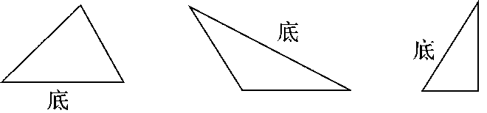
3．明明用小木棍给家里的小菜地围篱笆，这样围成的篱笆稳固吗？如果不稳固，你能帮他添上一根小木棍变得稳固吗？试着画一画。
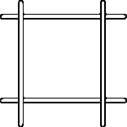
4．要从东村修一条路到西村，怎样修最短，请在图中画出来。
5．用两个完全一样的三角形拼成一个平行四边形。
五、计算。(每题3分，共12分)
1.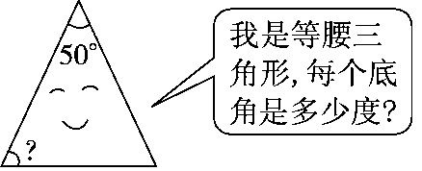 2.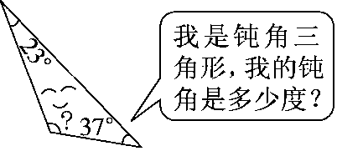

3．三角形ABC是等腰直角三角形，已知∠1＝60°。求∠2、∠3、∠4的度数。
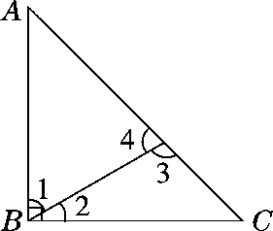

4．如下图，已知∠1＝110°，∠2＝∠5，∠2、∠3、∠4、∠5分别是多少度？
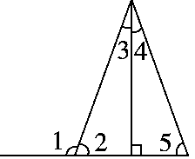

六、解决问题。(1，2题每题5分，其余每题6分，共28分)
1．一个等腰三角形两条边的长度分别是3 cm和8 cm，它的第三条边长多少厘米？

2．将一根40 cm长的木条截成整厘米长的木条3段，做一个三角形，怎样截能使3段木条围成三角形？(请你举出三个例子)

3．已知一个三角形(每条边长都是整厘米数)的周长是20 cm，它的最长边的长度最大是几厘米？

4．在一个三角形中，∠1，∠2，∠3是它的三个内角，∠1＝55°，比∠2小20°，∠3的度数是多少？

5．用一根铁丝围成了一个长是20 cm，宽是10 cm 的长方形，如果改围成一个腰长是22 cm的等腰三角形，这个等腰三角形的底是多少厘米？

答案
一、1.三 三 三
2．锐角 直角 钝角 3.稳定性
4．20 6 5.73 锐角
6．360 6 7.36 72
8．15 9.30 60 10.30
二、1.√ 2.× 3.√ 4.× 5.√
三、1.A 2.C 3.C 4.B 5.D
四、1.略
2.
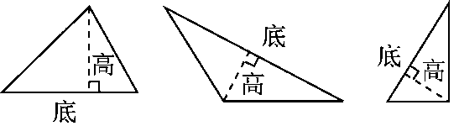
3．不稳固。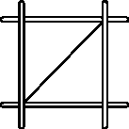 (添小木棍答案不唯一)
4．略 5.略
五、1.(180°－50°)÷2＝65°
2．180°－23°－37°＝120°
3．∠2＝30° ∠3＝105° ∠4＝75°
4．∠2＝∠5＝70°
∠3＝∠4＝20°
六、1.第三条边长8 cm。
2．40＝15＋15＋10 40＝18＋12＋10
40＝13＋13＋14(不唯一)
3．20÷2－1＝9(cm)
4．∠2＝55°＋20°＝75° ∠3＝180°－55°－75°＝50°
5．(20＋10)×2＝60(cm) 60－22×2＝16(cm)

